PROYECTO DE CLASE

PRESENTADO POR:
ANDRÉS CAMILO ESCORCIA ROA

INSTRUCTOR
MARTHA RIVERA

CENTRO DE FORMACIÒN
AGROINDUSTRIAL LA ANGOSTURA SENA
TENNOLOGO EN ANÀLISIS Y DESARROLLO DE SOFTWARFICHA
3312595
Tabla de Contenido

PROBLEMÁTICA 3
TECNICAS DE ELICITACION 4
PROSPECCION 4
OBSERVACION 7
DOCUMENTACION 8
LLUVIA DE IDEAS 10

PROBLEMÁTICA

Actualmente, Hamburguer Copiway opera bajo el modelo de "Cocina Oculta" (Dark Kitchen), pero enfrenta grandes retos operativos debido a que maneja todos sus procesos de forma manual. El registro de pedidos, el control de los ingredientes y el cálculo de las ventas diarias se llevan a cabo utilizando únicamente un cuaderno físico, lo que genera un cuello de botella constante que limita el crecimiento del negocio.
Esta metodología de trabajo descentralizada provoca inconvenientes directos en cuatro áreas clave:
- Administración y Recepción de Pedidos: Atender llamadas telefónicas y mensajes de WhatsApp al mismo tiempo causa congestión y desorden. Debido a la rapidez con la que se debe anotar a mano, es muy común que se omitan detalles importantes (como si la hamburguesa es en pan o en patacón). Además, verificar los pagos digitales saltando entre aplicaciones y sumar las ventas totales del día con calculadora consume demasiado tiempo y facilita los errores contables.
- Producción en Cocina: El personal sufre constantes retrasos por culpa de las órdenes incompletas o la letra difícil de entender. Las continuas interrupciones del administrador para aclarar dudas o notificar cambios de última hora rompen el flujo de trabajo, lo que retrasa la preparación de la comida.
- Experiencia del Cliente: Existe una gran incertidumbre y falta de visibilidad. Las personas hacen su pedido y quedan a ciegas: no cuentan con un catálogo dinámico y no tienen forma de saber si su orden ya fue aceptada, si se está cocinando o cuánto tiempo tardará en llegar a su casa.
- Control de Inventario: Al no existir un sistema que descuente automáticamente lo que se vende, las compras de insumos se hacen a ciegas basándose en estimaciones visuales. Esto genera riesgos de quedarse sin ingredientes clave en pleno servicio o hacer gastos innecesarios.
La raíz de todos estos problemas es la ausencia de una plataforma centralizada que conecte al cliente, la administración, la cocina y los domiciliarios. Por lo tanto, se hace indispensable la creación de un software a medida que elimine el uso del cuaderno, automatice todo el ciclo de venta, organice el trabajo interno y le brinde una experiencia ágil y transparente al cliente final.

TECNICAS DE ELICITACION

PROSPECCION

ADMINISTRADOR
- ¿Podría describir, paso a paso, el proceso completo desde que un cliente se comunica para hacer un pedido hasta que ese pedido es entregado?
RTA: Mi proceso comienza con la llamada o WhatsApp; anoto la orden y los datos en la agenda, luego se la paso a la cocinera. Al estar listo, confirmo el pago si es digital, organizo la entrega, y al cierre, sumo todos los ingresos de la agenda.

- Al gestionar los pedidos, ¿Cuál es el error de información más frecuente que ocurre y qué impacto tiene en la cocina o en el cliente?
RTA: El error más común es que se me olvida preguntar cómo quieren la hamburguesa si la quieren con pan o plátano, o qué adiciones quieren. Esto me obliga a interrumpir a la cocinera para preguntar, lo cual la retrasa.

- En un día con alta demanda, ¿cuál es el principal punto de congestión? ¿Se trata de la recepción de pedidos, la transmisión de las órdenes, la administración de los pagos o la organización de las entregas?
RTA: El principal punto de congestión es la recepción de pedidos, porque atender una llamada me impide gestionar los mensajes de WhatsApp que se acumulan en la bandeja.

- Describa su proceso actual de inventario. ¿Cómo determina qué insumos críticos (como carne, pan, etc.) necesita reponer y con qué frecuencia?
RTA: Lo revisamos de forma visual diariamente, justo antes de empezar. Solo verificamos que los insumos críticos (pan, queso, carne) estén disponibles, no hacemos un conteo exacto.

- ¿Cómo gestiona actualmente los pedidos que llegan por diferentes canales (ej. teléfono, WhatsApp) al mismo tiempo?
RTA: Atiendo la llamada y los mensajes de WhatsApp se acumulan en la bandeja. Anoto todo en el cuaderno de forma secuencial y espero no perder ninguna orden.

- Al finalizar el día, ¿qué datos son esenciales para que usted comprenda el rendimiento de la empresa? ¿Cuáles indicadores le requieren más tiempo para ser calculados de forma manual?
RTA: Lo más esencial es saber cuál fue el producto más vendido y verificar las ventas, ya que me consume mucho tiempo sumar las líneas del cuaderno y separar lo digital del efectivo.

- ¿Cuál es su proceso actual para verificar los pagos digitales (como Nequi) y cómo se asegura de que el pago corresponda a un pedido específico antes de despacharlo?
RTA: El cliente me envía el comprobante por WhatsApp, y luego debo cambiar de aplicación para revisar que el dinero haya llegado. El cuál es un proceso que me obliga a saltar entre apps.

- Cuando tiene múltiples domicilios listos al mismo tiempo, ¿Qué método o criterio utiliza para definir la ruta de entrega?
RTA: Organizo las entregas por cercanía en mi cabeza y miro la hora a la que el cliente lo necesita y trato de ser lo más eficiente posible con esa información.

AYUDANTE DE COCINA
- ¿Podría describir cómo organiza su trabajo cuando recibe varias órdenes simultáneamente? ¿Sigue un orden de llegada estricto o agrupa los pedidos por tipo de producto (ej. pan vs. patacón)?
RTA: Yo no sigo el orden de llegada, yo agrupo los pedidos por tipo de base; preparo primero todas las de pan juntas y después todas las de plátano. Es más rápido y así el producto no se enfría.

- ¿Cuál es la causa más común de retrasos o confusiones en la cocina? (Ej. letra ilegible, información faltante en la orden, cambios de última hora).
RTA: La causa principal de retraso son los cambios de última hora que me comunican, o que el administrador me interrumpa para preguntar un detalle que le faltó anotar.

- Para que pueda realizar un pedido de manera ágil y sin equivocaciones, ¿cuáles son los datos esenciales que debe contener la orden y de qué manera deben ser presentados?
RTA: Necesito que el tipo de base y las personalizaciones estén muy claras y resaltadas. Con esa información puedo preparar el pedido sin ninguna duda.

- Si tiene una duda sobre una orden (ej. una personalización no está clara), ¿Cuál es el procedimiento que debe seguir en ese momento? ¿Con qué frecuencia ocurre esto?
RTA: Tengo que parar la preparación y enviar a alguien o ir yo misma a preguntarle al administrador. Esto ocurre con frecuencia y me saca completamente del flujo de trabajo.

- Desde su punto de vista, ¿cuál considera que sería la manera óptima de recibir los pedidos para aumentar la eficiencia y reducir al mínimo las interrupciones?
RTA: La manera más óptima sería con una pantalla digital grande. Así puedo ver toda la lista de pedidos de un vistazo, y puedo marcar el pedido cuando lo termino con un simple toque.

CLIENTE
- ¿Qué canal utiliza habitualmente para realizar sus pedidos y por qué prefiere ese método?
RTA: Uso WhatsApp, porque me parece más cómodo y me evito tener que esperar a que la línea telefónica se desocupe.

- Describa cuál es el principal obstáculo o la mayor molestia que enfrenta al hacer un pedido en un día con alta demanda.
RTA: El principal obstáculo es la incertidumbre de no saber si aceptaron mi mensaje ni cuánto tiempo va a tardar en llegar el pedido.

- Una vez realizado su pedido, ¿Qué grado de detalle le gustaría recibir acerca de su avance (por ejemplo, saber si fue aceptado, si se encuentra en proceso de preparación, o si ya ha sido despachado para la entrega)?
RTA: Me gustaría mucho detalle, necesito saber si fue aceptado, si ya salió, y cuánto tiempo faltaría para que llegue a mi casa.

- ¿Cuál de estos aspectos considera más relevante al realizar un pedido: la rapidez en la ejecución, la exactitud (garantizar que sus personalizaciones se registren correctamente) o los precios?
RTA: La exactitud es lo más importante para mí, que no se equivoquen con mis personalizaciones, y la rapidez en la entrega.

- Si se llevara a cabo la implementación de un nuevo sistema de pedidos en línea, ¿Cuál sería la característica o funcionalidad que consideraría más relevante para usted?
RTA: La característica más relevante sería la precisión al anotar mi pedido y que el sistema me muestre una hora de entrega estimada.

OBSERVACION

Durante la visita directa al lugar de trabajo de Hamburguer Copiway, se hizo un seguimiento a la operación en una jornada de alta demanda, identificando lo siguiente:
- Saturación en la atención: El administrador intenta contestar el teléfono y responder mensajes al mismo tiempo, lo que ocasiona que varios clientes por WhatsApp queden en espera prolongada.
- Fuga de información: Por la presión del tiempo, el administrador escribe las órdenes de forma incompleta, omitiendo detalles esenciales como el tipo de base de la hamburguesa, lo que obliga a detener el trabajo de la cocina para hacer aclaraciones verbales.
- Desgaste en la confirmación de pagos: Se observó al administrador saltando constantemente entre la aplicación de WhatsApp y su aplicación del banco para verificar si los clientes ya habían transferido el dinero, rompiendo por completo su ritmo de trabajo.
- Proceso de cocina agrupado: La cocinera no sigue un orden de llegada lineal. Prefiere agrupar mentalmente los pedidos por tipo (pan o plátano) para optimizar su tiempo en la plancha.
- Cierre de caja manual: El proceso de sumar las ventas del día, separar el efectivo del dinero digital y buscar errores en el cuaderno consume un tiempo excesivo al finalizar la jornada.

DOCUMENTACION

Se revisaron los registros físicos y digitales actuales del negocio (el cuaderno de ventas diarias y el historial de conversaciones de WhatsApp), encontrando las siguientes necesidades:
- Pérdida de historial: El cuaderno no permite saber quiénes son los clientes más frecuentes ni qué es lo que más compran. Se necesita un registro automático de clientes.
- Letra ilegible y tachones: El uso del papel genera confusiones al momento de leer la orden en la zona de preparación. Se necesita un formato de lectura claro, preferiblemente digital o impreso.
- Demora en las cuentas: El registro de ventas en papel hace imposible saber cuánto dinero se ha vendido a mitad del turno. Se requiere una función que calcule el dinero total y lo muestre al instante.
- Pedidos fantasma: Se evidenció en WhatsApp que a veces los clientes cancelan el pedido pero la cocina ya lo ha preparado. Se necesita un sistema que bloquee el pedido hasta que el pago esté totalmente confirmado.

EVIDENCIA DOCUMENTACION

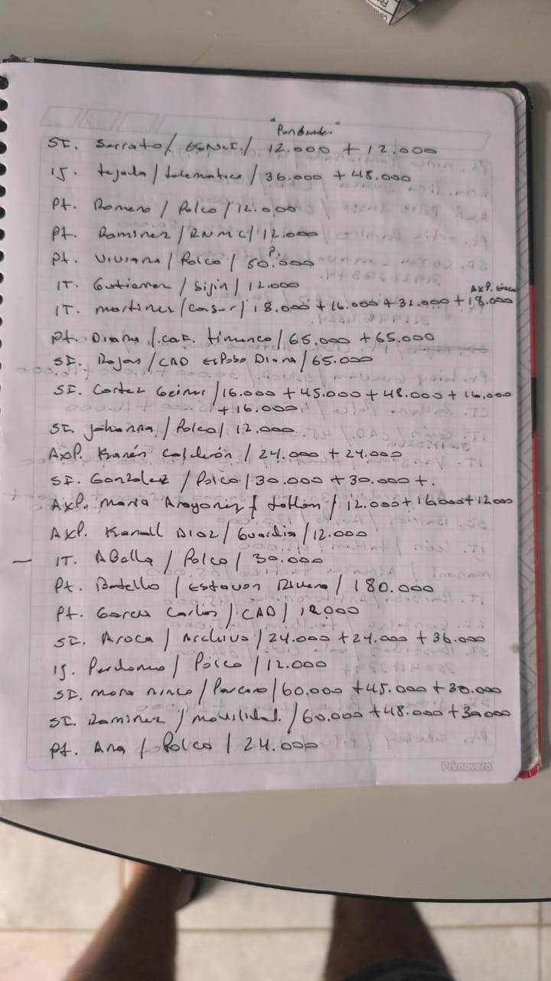
En la imagen se evidencia el registro de ventas.

LLUVIA DE IDEAS

Para darle solución a todos los problemas encontrados, surgieron las siguientes propuestas para el nuevo sistema:
- Colocar una pantalla digital grande en la cocina dividida en tres columnas (Pendiente, Cocinando, Listo) para organizar el trabajo visualmente.
- Crear un apartado tipo "juego" muy visual donde el cliente vaya armando su hamburguesa paso a paso.
- Que el sistema reste los ingredientes automáticamente. Si el sistema detecta que ya no hay queso, que el cliente no pueda elegir queso en su menú.
- Un botón especial para los clientes frecuentes que diga "Repetir mi último pedido" para que compren en un solo segundo.
- Notificaciones automáticas que le avisen al cliente al celular cuando la comida va en camino.
- Integrar un mapa para que el domiciliario sepa exactamente cómo llegar a la casa del cliente sin perderse.
- Un botón único de "Cierre de Caja" que, al final del turno, cruce automáticamente el dinero que debió entrar (lo digital ya validado por la plataforma más el efectivo marcado pedido por pedido) contra el inventario realmente consumido según las recetas vendidas, señalando en rojo cualquier descuadre para que el administrador no tenga que cuadrar cuentas a mano.

